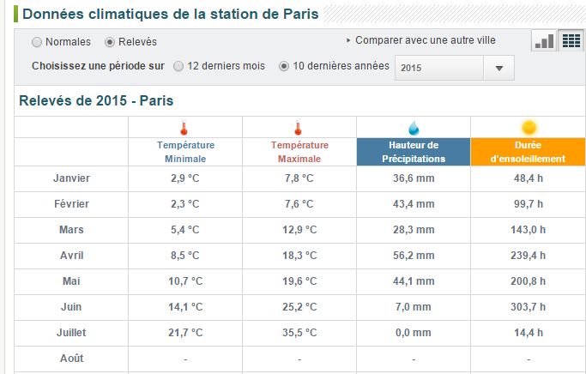

Pluviometrie depuis janvier:

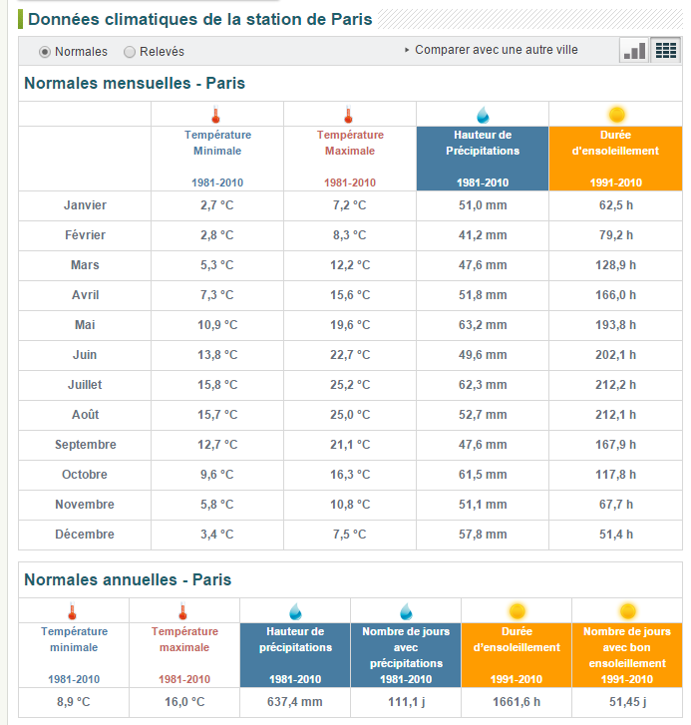

|  |  |  |  |
| --- | --- | --- | --- |
|  | moyenne 1981-2010 | 2015 | variation |
| janvier | 51 | 36,6 | 71,8% |
| fev | 41,2 | 43,4 | 105,3% |
| mars | 47,6 | 28,3 | 59,5% |
| avil | 51,8 | 56,2 | 108,5% |
| mai | 63,2 | 44,1 | 69,8% |
| juin | 49,6 | 7 | 14,1% |
| juillet(5 jours) | 10,4 | 0 | 0,0% |
|  |  |  |  |
| total dep deb année | 314,783333 | 215,6 | 68,5% |
| total deptotal 2 mois et 5j | 123,183333 | 51,1 | 41,5% |
| total deptotal 1 mois et 5j | 59,9833333 | 7 | 11,7% |
|  |  |  |  |
| derniere pluies significatives | |  |  |
| 22-juin | 6,2 mm |  |  |
| 30-avr | 28,9 mm |  |  |